(18 – 24 Января 2021)
Индекс
Главное 2
❖ Президент Кубы называет постыдным заявление Дональда Трампа 2
❖ Куба укрепляет экономическую стратегию 3
❖ Куба укрепляет использование национальной сырой нефти и возобновляемых источников энергии 4
❖ Куба оценивает санитарные протоколы и достижения в денежно-валютном регулировании 5
❖ Дом Америк на Кубе отменяет литературную премию 7
Новости о коронавирусе 8
❖ На Кубе начинается клиническое испытание расширенной фазы II вакцины Соберана 02 8
❖ На Кубе завершается цикл испытания назальной вакцины 9
❖ Куба о сердечнососудистых последствиях у детей с коронавирусом 10
❖ На Кубе подтверждается высокое присутствие новых случаев заражения Ковид 19 12
❖ Куба делает ставку на более гуманную политику в отношении Ковид 13
Международные отношения 14
❖ Куба выступает за более сплоченную и солидарную Группу 77 и Китай 14
❖ Президент Кубы благодарит экс-президента Бразилии за солидарность 15
❖ Вспоминается первый визит Фиделя Кастро в Венесуэлу 16
❖ Кубинские медицинские бригады помогают в борьбе с пандемией 17
Экономическая и торговая блокада США против Кубы 18
❖ Связывать Кубу с терроризмом - заведомая ложь 18
❖ В Беларуси осуждают маневры США против Кубы 19
❖ Возобновление кубинско-американских отношений будет осторожным 20
❖ Паранойя Дональда Трампа против Кубы 21
❖ Франция требует, чтобы Байден отменил политику геноцида против Кубы 23
Двусторонние отношения 24
❖ Министры иностранных дел Кубы и России обсудили двусторонние отношения 24
❖ Первый заместитель министра Иностранных Дел России, Владимир Титов, принимает Посла Кубы 25
❖ Зарегистрированы новые российские заявления о выдвижении на Нобелевскую премию кубинских врачей. 26

Главное

Президент Кубы называет постыдным заявление Дональда Трампа

Гавана, 18 января. Президент Кубы Мигель Диас-Канель назвал сегодня постыдным выступление президента Соединенных Штатов Дональда Трампа в отношении его политики к острову.
В своем аккаунте в Twitter глава кубинского государства классифицировал применение более 200 мер по усилению финансовой, торговой и экономической блокады, которую северная нация навязывает его стране, как "презренную и бесчеловечную политику".
"Куба стоит, и будет стоять на своих ногах", - сказал президент.
В течение четырех лет правления Трампа в Белом доме не прекращались действия по удушению экономики крупнейшего из Антильских островов, выразившиеся в финансовых преследованиях и поставках топлива, а также в применении односторонних принудительных мер, осуждают власти острова.
Другие поставленные цели - это подорвать развитие программ сотрудничества в области туризма и медицины, парализовать иностранные инвестиции и вызвать недоверие, чтобы предотвратить появление новых источников финансирования.
В рамках этих целей Вашингтон дал "зеленый свет" Разделу III Закона Хелмса-Бертона, который разрешает судебные иски против кубинских компаний и компаний третьих стран, имеющих предприятия в бывшей национализированной собственности США.
Запрет на въезд своих граждан на Кубу, приостановление чартерных рейсов всех видов с территории Северной Америки и коммерческих рейсов в аэропорты за пределами кубинской столицы; препятствия для отправки денежных переводов и угрозы государствам, получающим помощь в области здравоохранения, входят в число атак Вашингтона.
Уже в конце его срока правительство Дональда Трампа в очередной раз включило карибскую страну в список стран, якобы спонсирующих терроризм, что было отвергнуто на международном уровне.
Куба является жертвой, а не спонсором терроризма, утверждают отдельные голоса, такие как голос американской писательницы Маргарет Рэндалл, или коллективы, такие как Движение неприсоединения и Группа Пуэбла. (Пренса Латина)

Куба укрепляет экономическую стратегию
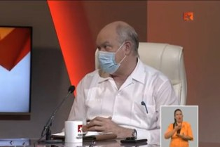
Гавана, 20 января. Кубинский экспорт - важный элемент денежной системы для стимулирования экономики в условиях кризиса, вызванного пандемией ковид-19, заявил министр внешней торговли и иностранных инвестиций Родриго Мальмьерка.
По его словам, что касается важности этой деятельности в концептуализации кубинской модели и в выполнении плана развития и социальной сферы до 2030 года, это означало, что на острове открытая экономика зависит от её взаимосвязи с иностранным рынком.
"Если не экспортируем, не будет ресурсов для импорта, должен быть баланс", сказал он, подчеркнув, как кубинская экономика изменилась за последние 20 лет, а сегодня это в основном 70% экспорта услуг.
Добавил, что следует развивать и другие виды экспорта, включая традиционные, в том числе высокотехнологичные, такие как биотехнология и фармацевтическая промышленность, что позволяет экспортировать за счет добавления стоимости.
Отметил потенциальные возможности, которые в этом отношении имеет Специальная зона развития "Мариэль" и Научно-технологический парк Университета компьютерных наук.
Во время его вчерашнего выступления в телевизионной программе "За Круглым столом Мальмьерка обдумывал решение включить внешнюю торговлю в негосударственные формы управления, действующие на острове, с целью добавить производительные силы к усилиям по увеличению иностранной валюты через экспорт.
С середины прошлого года до настоящего времени эти организации подписали 863 экспортных и импортных контракта, сделки, которые будут осуществляться через 41 специализированную компанию, уполномоченную осуществлять закупку и продажу товаров и услуг за рубежом.
Глава Министерства внешней торговли Кубы пояснил, что не только кооперативы и независимые работники могут получить выгоду от этой прерогативы, но и пользователи государственных земель, мелкие фермеры, творцы, ремесленники и все, кто соблюдает правовые нормы для этих операций.
863 экспортных и импортных контракта, заключенных на сегодняшний день негосударственными формами управления, составляют 22 млн. долларов, что свидетельствует о возможности включения этого сектора во внешнюю торговлю Кубы.
Из этого количества около 475 приходятся на агропродовольственный сектор и, в меньшей степени, на профессиональные услуги, ремесла и производство мебели.
Подтвердил, что блокада, введенная США, направлена на экономическое удушение острова, из-за чего нельзя экспортировать, получать доступ к иностранным кредитам или привлекать иностранный капитал, и что самые безопасные источники ресурсов, которыми она располагает, - это именно экспорт. (Пренса Латина)

Куба укрепляет использование национальной сырой нефти и возобновляемых источников энергии
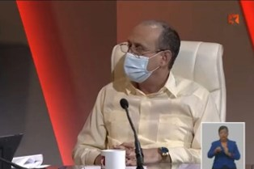
Гавана, 22 января. В рамках задачи по упорядочению, продвигаемой правительством, Куба отдает приоритет использованию национальной сырой нефти в производстве электроэнергии и выступает за укрепление возобновляемых источников энергии.
В ходе телевизионной программы "За круглым столом" министр энергетики и горнодобывающей промышленности Ливан Арронте сообщил, что в этом контексте перед ними стоит задача работать, чтобы улучшить электроснабжение населения.
Объявил, что завершается строительство двух важных блоков генерации, потребляющих национальное топливо: блока мощностью 260 мегаватт на теплоэлектростанции "Лидио Рамон Перес" в восточной провинции Ольгин, и еще одного блока мощностью 100 мегаватт на теплоэлектростанции "Максимо Гомес" в особой зоне развития "Мариэль", в западной провинции Артемиса.
Добавил, что рассчитывают завершить работы в феврале и марте соответственно, а первая синхронизация состоится в апреле.
Подчеркнул, что основной приоритет - производство электроэнергии из национальной сырой нефти и продолжение программы развития возобновляемых источников энергии, чтобы снизить затраты и добиться большего удовлетворения.
По его словам, сегодня только 5% электроэнергии вырабатывается за счет возобновляемых источников энергии - в основном фотоэлектрической солнечной энергии и биомассы лесов и сахарного тростника - цифра, которую они намерены увеличить до 24% к 2030 году.
Отметил, что процесс производства и передачи электроэнергии стоит дорого, и из государственного бюджета выделяются большие суммы на субсидирование расходов Электроэнергетического союза.
"Отсюда важность усилий, которые прилагаем для достижения трансформации матрицы производства, что гарантирует более широкое участие возобновляемых источников энергии, а также национальных видов топлива в процессе получения электроэнергии", сказал министр.
Подчеркнул важность экономии, как в населении, так и в промышленности, поскольку страна прилагает огромные усилия, чтобы гарантировать закупку топлива для производства электроэнергии.
По его словам, все это происходит в разгар сценария, который по-прежнему остается сложным из-за усиления экономической, торговой и финансовой блокады, введенной США, и неослабевающих преследований тех, кто осмеливается иметь торговые отношения с Кубой в энергетической сфере. (Пренса Латина)

Куба оценивает санитарные протоколы и достижения в денежно-валютном регулировании
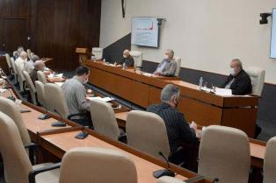
Гавана, 24 января. Оценка санитарных протоколов в связи с увеличением новых случаев Covid-19 и продвижения денежно-валютной политики, действующей с начала года, занимает главные заголовки местных газет.
На недавних заседаниях правительства президент Мигель Диас-Канель настаивал на пересмотре мер и установлении ограничений на территориях с наивысшим уровнем инфицирования в качестве стратегии борьбы с текущей вспышкой болезни.
Этот сценарий вынудил национальную группу противостоять пандемии, чтобы вернуться в несколько провинций и муниципалитетов на этапы стадии восстановления после кризиса в области здравоохранения.
По данным Министерства здравоохранения, показатель заболеваемости в стране за последние 15 дней составил 57,72 на 100 тысяч жителей, а наиболее значимыми показателями являются провинции Гуантанамо, Гавана, Матансас и Сантьяго-де-Куба.
Согласно протоколу, критическая фаза в отношении контроля Covid-19 включает ограничения в транспортировке, прекращение рекреационных мероприятий с толпами людей, обращение к дистанционному обучению и удаленной работе, среди прочего.
Сохраняется требование о получении отрицательного результата PCR для путешественников, прибывающих из-за границы для въезда на остров, и проводятся еще один или два теста этого типа в зависимости от уровня взаимодействия, которое путешественник будет иметь с сообществом.
Чтобы оценить эффективность таких мер, правительственная группа во главе с президентом провела в последние дни дискуссии с властями провинций Гавана, Пинар-дель-Рио, Артемиса, Матансас и Майабеке.
Эти рабочие визиты будут распространены на остальную часть страны, а также будут сосредоточены на оценке выполнения так называемой Постановочной задачи, которая включает денежно-валютную унификацию, а также реформы заработной платы и цен, среди других мер.
Во время последней встречи в западной провинции Маябеке глава государства подчеркнул необходимость проведения этой важнейшей реформы экономической и социальной стратегии страны в соответствии с планом.
Диас-Канель признал, что, несмотря на определенные ошибки в реализации, важно продвигать этот процесс, поскольку «необходимо стимулировать экономику и улучшить условия жизни всего населения». (Пренса Латина)

Дом Америк на Кубе отменяет литературную премию
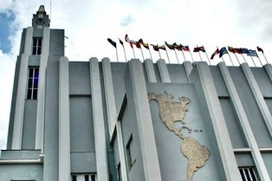
Гавана, 20 января. Из-за роста числа инфицированных случаев пандемией ковид-19 Дом Америк (Каса-де-лас-Америкас) отменил в этом году предоставление Литературной премии, награды, которую кубинское учреждение с таким же названием ежегодно присуждает с 1960 года.
В пресс-релизе, выпущенном вчера учреждением, объясняются причины того, что из-за санитарного кризиса, вызванного повторной вспышкой эпидемии, на острове и на материке возникают трудности с отправкой конкурирующих работ, включая проблемы, связанные с протоколами изоляции, требуемыми членами жюри.
"Каса-де-лас-Америкас оценил условия, которые нынешняя пандемия создает для Кубы и нашего континента, а их последствия для адекватного развития Литературной премии", в этих обстоятельствах возникают трудности с проведением конкурса, для которого было решено отменить издание 2021 года", говорится в тексте.
Вскоре кубинское учреждение сообщит об объявлении литературной премии 2022 года, добавив, что как работы, которые уже были получены, так те, которые поступят в ближайшие месяцы, примут участие в конкурсе по этому случаю в соответствии с одобрением их авторов.
Также в документе указывается, что программа конкурса, связанная с мероприятием, была запланирована с 28 апреля по 7 мая, но ограничения в публичном характере акций сделали невозможным проведение мероприятия в необходимых условиях.
Каса-де-лас-Америкас объявила в заявлении, что вскоре опубликует награду, соответствующую 2022 году, в которой работы, полученные за отмененное издание, и те, которые будут отправлены в ближайшие месяцы, смогут участвовать в конкурсе.
Премия, которая собрала тысячи названий авторов из региона Латинской Америки и Карибского бассейна, ежегодно отмечает соответствующие работы в категориях поэзии, рассказа, романа, театра и эссе, включая свидетельства, литературу для детей и молодежи, Карибскую литературу английского, франкоязычного, бразильского и коренного выражения. (Пренса Латина)

Новости о коронавирусе

На Кубе начинается клиническое испытание расширенной фазы II вакцины Соберана 02
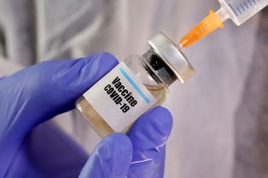
Гавана, 19 января. Расширенное клиническое испытание фазы II вакцины-кандидата Soberana 02 против Covid-19 началось в этот понедельник на Кубе.
Препарат охватит 900 человек в возрасте от 19 до 80 лет. Препарат будет вводиться наугад для добровольцев, чтобы сравнить результаты кандидата с введением плацебо.
В связи с этим Мария Эухения Толедо, главный исследователь этого этапа клинических испытаний, которые проходят в поликлинике 19 de Abril в столичном муниципалитете Пласа-де-ла-Революсьон, сказала корреспонденту агентства Prensa Latina, что указанный процесс является одним из наиболее важных шагов для научных заключений.
Как только указанный период закончится, коды каждого субъекта будут раскрыты, и те, кто получил плацебо, будут вакцинированы иммуногеном.
Также исследователь подчеркнула, что после результатов этой фазы II, будет проведена третья оценка эффективности Soberana 02.
К тому времени ожидается, что этот процесс охвати большее количество населения, учитывая 150 000 уязвимых людей и жителей районов повышенного риска.
Толедо объяснила, что решение провести исследование в муниципалитете Пласа-де-ла-Революсьон было принято потому, что это одна из территорий, где началась пандемия на Кубе, и с высокой эпидемиологической передачей, учитывая мобильность населения.
Soberana 02 начала свою вторую фазу клинических испытаний 22 декабря, когда первые добровольцы прошли иммунизацию и, таким образом, стала первым латиноамериканским препаратом, достигшим этой стадии.
Кандидатом является конъюгированная вакцина, в которой вирусный антиген, рецептор-связывающий домен (RBD), химически связан со столбнячным анатоксином.
Она имеет два состава, и второй из них был очень эффективен у животных, так как вызывал очень мощный иммунный ответ с первой недели приема первой дозы.
Он также вызывает долговременную память в иммунном ответе, что, помимо выработки антител, делает его долговечным.
Институт вакцин Финляй, лидер этого проекта, также разработал кандидата Soberana 01, чье клиническое испытание фазы I должно было завершиться в конце 2020 года.
Куба также имеет два других предложения против Covid-19, подготовленных в Центре генной инженерии и биотехнологии: Абдала и Мамбиса. Последний будет применяться назально. (Пренса Латина)

На Кубе завершается цикл испытания назальной вакцины
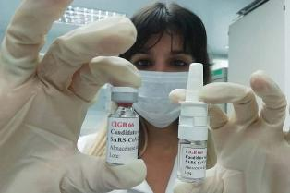
Гавана, 18 января. Ученые Центра генной инженерии и биотехнологии (CIGB) завершили один из первых этапов клинических испытаний 1-ой фазы кандидатов вакцины против КОВИД-19, сообщили сегодня руководители исследования.
В учреждении в настоящий момент проводятся исследования двух вакцин: "Мамбиса", назальной вакцины, и "Абдала"- внутримышечной.
Первая из них использует в качестве антигена белок HBsAg вируса гепатита В, основу кубинской вакцины против этого патогена: HeberNasvac.
"Мамбиса" уже завершила так называемый короткий период исследования, предусмотренный для нулевого периода, 14 и 28-го дней, объяснила агентству "Пренса Латина" руководитель исследования Миладис Лимонта.
Вакцина, первые прививки которой были начаты 7 декабря в столичной больнице имени Карлоса Х. Финлея, была апробирована на 88 добровольцах, разделенных на 4 группы, с различными путями использования: внутримышечным и назальным.
Первоначально добровольцы получили внутримышечную дозу препарата и еще две назальные, в то время как другая группа получила три дозы. По словам Лимонта, после этого первого периода предстоит обработка образцов и была проверена безопасность препарата, поскольку наблюдались только легкие побочные реакции.
Как пояснила ученый, после оценки регулирующим органом, мы перейдем к длинной фазе исследования, с 28 и 56 днем.
Между тем, второй кандидат CIGB против вируса - "Абдала" - также завершил свой короткий цикл, который оценивает диапазоны доз в период 0, 14 и 28 дней. Разработанный в больнице имени Сатурнино Лора в восточной провинции Сантьяго-де-Куба, вакцина апробирована на 132 добровольцах, которые получают две дозы антигена и плацебо внутримышечно.
Вакцины CIGB против КОВИД-19 дополняют квартет предложений Кубы по иммунизации населения. Первые две, "Соберана 01" и "Соберана 02", также добились хороших результатов, сообщили разработчики. (Пренса Латина)

Куба о сердечнососудистых последствиях у детей с коронавирусом
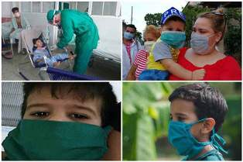
Гавана, 21 января. Один из каждых пяти детей, заболевших КОВИД-19 на Кубе, может иметь последствия в сердечнососудистой системе, подтвердило сегодня проведенное в стране исследование.
Показало, что у новорожденных было воспаление сердечной мышцы, то есть миокардит; и в оболочке сердца, известном под названием перикардит.
Помимо других последствий, таких как аритмия, нарушения ритма или частоты сердечных сокращений и высокое кровяное давление.
Анализ проводился в центральной провинции Вилья-Клара с выборкой более 40 пациентов детского возраста, излечившихся от КОВИД-19.
По данным сайта Cubadebate, Лиссет Вега, одна из руководителей исследования, сказала, что подростки являются наиболее уязвимыми из-за групповых отношений, несмотря на принятые меры социальной дистанции.
Эксперт прокомментировала, что в любом возрасте сердечнососудистые осложнения могут появиться во время болезни, а часто и после нее.
Вега пояснила, что поздние последствия КОВИД-19 начинают проявляться не только на респираторном уровне, но и в сердечнососудистой, неврологической, психиатрической и психологической системах.
Сказала, что во время третьей вспышки пандемии на территории Вилья-Клара диагностировали более 60 детей; а в муниципалитете Санта-Клара 15 несовершеннолетних с эпидемиологической выпиской, за которыми ведется наблюдение для анализа последствий после КОВИД-19.
Со своей стороны, на пресс-конференции в этот четверг директор эпидемиологии Министерства здравоохранения Кубы Франсиско Дуран настаивал на необходимом уходе за младенцами.
Отметил, что за последние 24 часа у 44 младенцев был диагностирован КОВИД-19, и общее количество людей в этой возрастной группе, которые пострадали от этого заболевания, достигает 2,75%, из которых 78,3% выздоровели. Однако, по его словам, количество активных случаев КОВИД-19 сегодня велико (486).
Точно так же остаются два серьезных случая с детьми в возрасте двух и семи месяцев. В январе месяце в этой провинции заболели четверо детей.
На сегодняшний день не оплакивают смерть никого моложе 20 лет.
Сегодня Куба сообщила о 408 новых пациентах, инфицированных коронавирусом SARS-CoV-2, вызывающим КОВИД-19, и четырех случаях смерти от осложнений, связанных с этим заболеванием.
Общее количество подтвержденных случаев заболевания в этой стране с марта прошлого года составляет 19 тысяч 530, а смертельных исходов - 184. (Пренса Латина)

На Кубе подтверждается высокое присутствие новых случаев заражения Ковид 19
Гавана, 24 января. Куба подтвердила 567 новых случаев заболевания Covid-19 и три случая смерти за последние часы из-за этого заболевания.
На телевизионной пресс-конференции директор эпидемиологии министерства здравоохранения Франсиско Дуран посетовал на смерть, которая достигла 191 человека с начала пандемии на всей территории страны в марте 2020 года.
С этими цифрами на Карибском острове накапливается 20 тысяч 627 человек с диагнозом коронавирус SARS-CoV-2, который вызывает заболевание.
По словам эксперта, в 15 провинциях страны и в специальном муниципалитете Исла-де-ла-Хувентуд зарегистрированы случаи заболевания, что свидетельствует о распространении болезни, что затрудняет выявление и контроль.
Детально описывая эпидемиологическую ситуацию, Дуран сказал, что 9684 пациента, 3244 подозреваемых, 1304 под наблюдением и 4520 активных с этим заболеванием приняты в медицинские учреждения.
Четыре тысячи 474 пациента остаются со стабильной клинической эволюцией, 13 критических и 33 серьезных.
Он также отметил, что из 567 новых 532 являются местного характера положительно зараженных, а 35 - импортными. У 509 были подтвержденные контакты с другими людьми, а в 24 случаях невозможно было узнать происхождение заражения.
Эпидемиолог подчеркнул, что с 15 ноября, когда были возобновлены операции в кубинских аэропортах, 6702 пациента с подтвержденным Covid-19 имели отношения с путешественниками из-за границы.
Также вновь обратил внимание на заботу о несовершеннолетних, так как в эту пятницу было диагностировано 69 человек в возрасте до 20 лет. 57 из них - дети детского возраста. На сегодняшний день, отметил специалист, в тяжелом состоянии остаются трое детей, один из которых - семимесячный младенец.
Всего с 11 марта прошлого года на Кубе от Covid-19 заболели 2200 младенцев. С другой стороны, он пояснил, что из 567 зарегистрированных в субботний день 245 не имели симптомов на момент применения ПЦР в реальном времени, а общее количество людей без симптомов во время пандемии составляет 12 387 человек.
Баланс между выписками по медицинским показаниям и подтвержденными случаями как положительный, так как за последние часы 570 человек выздоровели от Covid-19. Таким образом, за более чем 10 месяцев пандемии в этой карибской стране число выздоровевших достигло 15 881 человека.
На выявление коронавируса вчера исследовали 14 371 образцов. Общее количество проанализированных на ПЦР в реальном времени достигает миллион 752 тысячи 651.
Согласно данным за эту субботу, Куба показывает уровень заболеваемости 57,72 на 100 000 жителей за последние 15 дней, а провинции с наиболее значимыми цифрами - это Гуантанамо, Гавана, Матансас и Сантьяго-де-Куба. (Пренса Латина)

Куба делает ставку на более гуманную политику в отношении Ковид
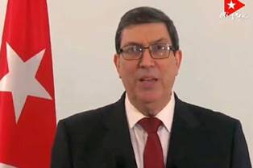
Гавана, 24 января. Министр иностранных дел Кубы Бруно Родригес призвал установить более гуманную политику, а не экономические выгоды или политические преимущества в борьбе с Covid-19 в мире.
В сообщении, опубликованном в его аккаунте в Twitter, Родригес отверг глобальное неравенство в борьбе с пандемией, вызванной коронавирусом SARS-CoV-2.
«Мы не можем рассматривать Covid-19, голод, безработицу, экономическое и социальное неравенство между людьми и странами как независимые явления», - написал он.
На этой неделе министр иностранных дел Кубы поставил под сомнение доступность имеющихся вакцин против этого заболевания, которое, по данным Всемирной организации здравоохранения (ВОЗ), приносит пользу наиболее развитым странам.
«Как можно гарантировать равный доступ к иммунизации в странах Юга?» - спросил глава кубинской дипломатии в социальной сети, размышляя о процессе вакцинации бедных и уязвимых семей и о том, сколько времени потребуется на его внедрение.
В минувший понедельник генеральный директор ВОЗ Тедрос Адханом Гебрейесус заявил, что планета находится на грани «катастрофического морального провала» из-за неравномерного распределения этих препаратов.
По его словам, эта разница будет оплачена жизнями многих людей в беднейших странах.
По словам эксперта, в то время как более 39 миллионов доз вакцины были введены как минимум в 49 странах с высоким уровнем доходов, только 25 миллионов - в странах с ограниченными ресурсами. (Пренса-Латина)

Международные отношения

Куба выступает за более сплоченную и солидарную Группу 77 и Китай
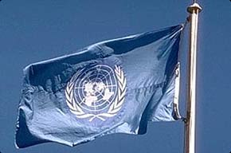
ООН, 19 января. Перед лицом сложной мировой панорамы необходима более сильная, сплоченная и солидарная сплоченная Группа 77 (G77) и Китай, твердо защищающая свои принципы и интересы, отмечает кубинское представительство в ООН.
Об этом сказал Постоянный представитель Кубы при Организации Объединенных Наций Педро Луис Педросо на виртуальной церемонии передачи поста председателя группы от Гайаны Гвинейской Республике.
Посол также подтвердил приверженность крупнейшего из Антильских островов целям и принципам G77 и Китая, а также построению более справедливого и единого мира, в котором никто не останется исключенным.
Как он указал, теперь блок должен «руководить интересами и чаяниями наших народов в нынешнем сложном международном контексте» на основе укрепления многосторонности и более широкого международного сотрудничества и солидарности.
«Мы должны продолжать прилагать усилия по достижению более справедливого и равноправного международного порядка», - подчеркнул кубинский дипломат.
Педросо напомнил, что G77 и Китай представляют более половины населения мира и две трети государств-членов ООН. «Наше разнообразие составляет нашу силу», - сказал он.
По словам кубинского дипломата, внутри и за пределами Организации Объединенных Наций эта группа стала оплотом защиты единства, солидарности, сотрудничества и реализации права на развитие стран.
Также посол подчеркнул, что Куба всегда защищала основополагающие принципы группы, которая действует на основе консенсуса, основного принципа, который необходимо сохранить. (Пренса Латина)

Президент Кубы благодарит экс-президента Бразилии за солидарность
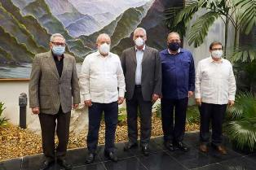
Гавана, 20 января. Президент Кубы Мигель Диас-Канель поблагодарил за солидарность, уважение и обязательство, жесты, выраженные к Карибскому острову бывшим президентом Бразилии Луисом Инасио Лулой да Силва, который находится с визитом в этой стране.
Глава государства отметил в социальных сетях вчерашнюю встречу, что он назвал собранием братьев-революционеров.
"Для Кубы было честью видеть Лулу среди нас, его слова против имперской агрессии и усиления блокады нам хорошо знакомы", написал Диас-Канель.
Во вторник Лула был принят первым секретарем Коммунистической партии Кубы Раулем Кастро Русом, во встрече, в которой также приняли участие президент Карибской страны, премьер-министр Мануэль Марреро и министр иностранных дел Бруно Родригес.
Высшие кубинские лидеры и почетный президент Партии трудящихся Бразилии обсудили исторические братские отношения между народами и политическими организациями.
В ходе беседы экс-президент поблагодарил Карибскую страну за проявленную солидарность в требовании его полной свободы, осудив усиление экономической, торговой и финансовой блокады, введённой США в отношении Кубы на протяжении более полувека.
Выступил против недавнего включения Карибского острова в составленный Вашингтоном список стран, поддерживающих терроризм.
Лула также подтвердил благодарность за гуманитарную работу, проводимую кубинскими врачами в Бразилии, высоко оценив помощь, которую медицинские работники оказывают другим странам мира в контексте чрезвычайной ситуации, связанной с ковид-19. (Пренса Латина)

Вспоминается первый визит Фиделя Кастро в Венесуэлу
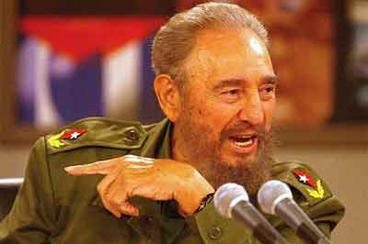
Каракас, 24 января. Президент Николас Мадуро напомнил в субботу о 62-ой годовщине первого визита в Венесуэлу исторического лидера кубинской революции Фиделя Кастро.
«Прошло 62 года с момента первой встречи гиганта кубинской революции и народа Боливара. Визит был отмечен благодарностью, восхищением и пожеланиями единства между нашими народами. Мы гордимся тем, что воплощаем в жизнь наследие общей солидарности Фиделя», написал глава государства в своем аккаунте в Twitter.
23 января 1959 года Фидель Кастро начал свой визит в Венесуэлу в свою первую поездку за границу после победы революции на Кубе, и во время своего пятидневного пребывания он был провозглашен континентальным героем, как показано в кубинском журнале Богемия.
Основная причина этой поездки заключалась в том, чтобы выразить благодарность народу Венесуэлы за его ценный моральный и материальный вклад в дело свободы Кубы в годы борьбы в Сьерра-Маэстре, поскольку было много жестов и акций солидарности венесуэльцев с освободительным движением 26 июля.
В различных выступлениях Фидель Кастро напоминал, что «Освободитель» не забыл Кубу и что среди его планов было освободить Кубу», - говорится в специальной ноте, опубликованной посольством Кубы в Каракасе на его веб-портале.
В тексте подробно рассказывается, как почти тридцать тысяч человек ждали Фиделя Кастро в аэропорту Майкетии, а по пути в Каракас десятки тысяч человек бросали цветы вслед за ним.
Лидер кубинских партизан был принят на приветственной церемонии, организованной Конгрессом, а также в Центральном университете, в муниципальном совете Каракаса и на митинге на площади Эль-Силенсио.
В своем публичном обращении он заявил: «Венесуэла должна быть ведущей страной союза народов Америки. Венесуэле гарантировано потрясающе иблестящее будущее Америки». (Пренса Латина)

Кубинские медицинские бригады помогают в борьбе с пандемией
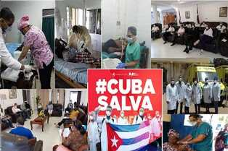
Гавана, 21 января. 38 медицинских бригад международного контингента имени Генри Рива вносят свой вклад в усилия в 26 страх перед лицом кризиса в здравоохранении, вызванный пандемией КОВИД-19.
Как сообщает Министерство здравоохранения Кубы (Minsap), в эти команды в общей сложности состоят из 2544 сотрудников, из которых 1161 гарантируют уход за пациентами с КОВИД-19.
Из них 909 работают в так называемой красной зоне, а 99 обслуживают изоляторы.
На сегодняшний день 55 бригад Международного контингента врачей, специализирующихся на чрезвычайных ситуациях и серьезных эпидемиях, оказали помощь 40 странам, 1 миллиону 90 тысяч 790 человек.
Недавно министр иностранных дел Кубы Бруно Родригес напомнил в Твиттере о вкладе острова в борьбу против КОВИД-19 на всех континентах и ​​отметил, что эти группы, помимо сотрудничества в здравоохранении в 59 странах, позволяют "расширить солидарность и спасти жизни".
Медицинские бригады имени Генри Рива были созданы в 2005 году по инициативе исторического лидера кубинской революции Фиделя Кастро в ответ на ущерб, нанесенный ураганом "Катрина" Новому Орлеану в Соединенных Штатах.
За вклад в здравоохранение, особенно в контексте пандемии, Международный контингент кубинских врачей был номинирован на Нобелевскую премию мира 2021 года, по предложению нескольких стран. (Пренса Латина)

Экономическая и торговая блокада США против Кубы

Связывать Кубу с терроризмом - заведомая ложь
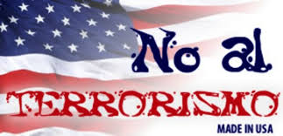
Гавана, 18 января. Министр иностранных дел Кубы Бруно Родригес подтвердил сегодня, что президент Соединенных Штатов и государственный секретарь этой страны заведомо лгут, называя остров спонсором терроризма.
В Twitter глава кубинского МИД добавил, что это позор, используемый как "валюта для выплаты политических долгов", а также как инструмент принуждения для наций, которые не подчиняются прихотям американского империализма.
11 января Белый дом снова включил самый большой остров в Карибском бассейне в список стран, якобы спонсирующих терроризм, что в заявлении кубинского МИДа было названо циничным и лицемерным заявлением.
Куба была исключена из этой группы в 2015 году, в процессе сближения с США в период у власти Барака Обамы (2009-2017), так что немало людей связывают действия администрации Трампа с намерением создать дополнительные препятствия для любой перспективы восстановления двусторонних отношений после прихода к власти демократа Джо Байдена.
Несколько стран, организаций и деятелей выступили против включения карибской страны в список, составленный в одностороннем порядке Соединенными Штатами, которые не признают в своих посланиях и заявлениях позицию острова в осуждении терроризма во всех его проявлениях.
Координационное бюро Движения неприсоединившихся стран высказалось против политизации борьбы с этим бедствием, что наносит ущерб международным усилиям, направленным на достижение этой цели.
Страны Боливарианского Альянса народов нашей Америки - Торговый договор между народами, Группа Пуэбла, латиноамериканские и европейские политики, а также Министерства иностранных дел нескольких государств также подняли свои голоса, чтобы указать на абсурдность обвинения.
В свою очередь, Министерство иностранных дел Кубы заявило, что их страна не является государством-спонсором терроризма и напомнило, что, напротив, она потеряла 3478 человек и еще 2199 человек стали инвалидами в результате действий, выполненных правительством США или совершенных при спонсорстве с территории этой страны, при терпимости ее властей. (Пренса Латина)

В Беларуси осуждают маневры США против Кубы

Минск, 18 января. Коммунистическая партия Беларуси сегодня осудила решение США снова включить Кубу в свой односторонний список стран, спонсирующих терроризм, сообщили дипломатические источники.
В заявлении ЦК и Совета Коммунистической партии этой страны признается "вопиющей агрессией этот лицемерный и циничный акт правительства США, морально дискредитированный".
Кроме того, в тексте подчеркивается, что это попытка давления на кубинских трудящихся с намерением подчинить их воле транснациональных компаний и американского капитала.
В заявлении подчеркивается, что, приняв решение, игнорирующее все нормы международного права, Соединенные Штаты снова используют инструмент клеветы, психологического давления и экономических санкций для подавления кубинского народа.
В документе подчеркивается, что кубинский народ самостоятельно определяет свой собственный путь развития и остается верным идеалам своей революции.
Далее в нем указывается, что Коммунистическая партия Беларуси выражает солидарную поддержку кубинскому народу в борьбе с открытой клеветой и агрессией со стороны правительства США.
"Мы осуждаем манипулирование таким деликатным вопросом, как терроризм, а также любые действия, направленные на разжигание вражды и ненависти между народами в интересах их геополитических интересов", - подчеркивает коммунистическая организация. (Пренса Латина)

Возобновление кубинско-американских отношений будет осторожным
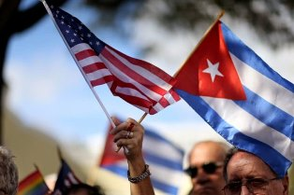
Гавана, 19 января. Приход к власти Джо Байдена в правительстве Соединенных Штатов представляет собой осторожное и постепенное возобновление дипломатических отношений с Кубой, предупредил сегодня кубинский академик Эрнесто Домингес.
В эксклюзивном интервью агентству Пренса Латина исследователь из Центра исследований полушария и Соединенных Штатов в Гаване также указал, что северная страна имеет, среди прочего, текущий кризис в области здравоохранения, экономические трудности и внутренний политический конфликт.
«Куба для тех, кто живет за пределами Флориды, менее значима. Поэтому мы не можем ожидать, что в 2021 году отношения будут такими же, как в 2015 году.
В то же время мы должны ожидать давления, основанного на выступлении о правах человека и связи с Венесуэлой», - сказал он.
В последнее десятилетие конфликт и поляризация по поводу острова в северной стране стали более заметными.
С одной стороны, подчеркнул Домингес, есть представительства элит, критикующих враждебную политику по отношению к стране и заинтересованных в изменениях, а с другой стороны, традиционные кубино-американские сферы штата Флорида выступают за постоянную агрессию.
«Эти две политики преследуют одну и ту же цель: восстановить контроль над карибской страной в рамках восстановления региональной структуры власти.
Различаются способы достижения этой цели и последствия. Для Кубы вторая позиция представляет собой крайнюю блокаду, продолжение санкций и экономическое удушение», - считает он.
По его оценке, защитники политической трансформации апеллируют к поиску обмена и созданию механизмов кооптации, концепции, связанной с мягкой силой и способностью достигать определенных целей посредством привлечения и убеждения, и вопреки использованию военные силы.
«Конечно, это связано с идеологическим риском, но это способствует улучшению условий жизни, прежде всего, за счет обменов с другими международными игроками и с учетом того, что кубинская экономика открыта и зависит от ее взаимодействия с внешним миром», - предупредил академик.
В период между 2015 и 2020 годами Антильский архипелаг пережил процесс относительного сближения с Вашингтоном и этап ускоренного отступления во время правления Дональда Трампа, стратегия, которую Байден поставил под сомнение в его избирательной кампании.
Домингес заметил, что все администрации до Трампа, по крайней мере, сближались с Кубой. По его словам, даже книга 2015 года под названием «Обратный канал на Кубу: скрытая история переговоров между Вашингтоном и Гаваной» включает эти секретные соглашения, в основном по инициативе северной страны. (Пренса Латина)

Паранойя Дональда Трампа против Кубы
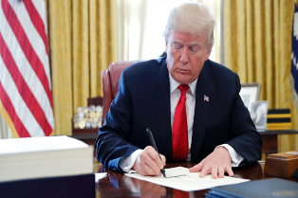
Вашингтон, 20 января. Сегодня Дональд Трамп завершает его срок в качестве 45-го президента Соединенных Штатов, а среди наихудших следов его наследия эксперты отмечают паранойю, которую он развил в последние годы против Кубы.
Враждебная политика администрации президента-республиканца, потерпевшего провал в заявке на переизбрание, знаменует собой веху, которую некоторые специалисты считают сложной.
В этом смысле власти Карибского острова фиксируют более 240 карательных действий, принятых Белым домом, что затронуло кубинский народ во время управления Трампа.
Практически все сферы общества на Кубе и повседневная жизнь её граждан были затронуты этим потоком карательных мер, усилившихся в разгар пандемии ковид-19.
По словам экспертов, большинство таких односторонних правил было направлено на усиление экономической, торговой и финансовой блокады, введенной более полувека против Кубы, чтобы задушить страну, подорвать внутренний порядок, создать неуправляемость и свергнуть Революцию.
Среди основных последствий политики в отношении Кубы во время администрации Трампа - решение разрешить судебные иски в судах США в соответствии с III разделом Закона Хелмса-Бертона, беспрецедентный шаг после 23 лет последовательной приостановки этого действия.
Туристический сектор неоднократно подвергался нападению в ходе администрации Трампа, что включилось, в частности, предупреждение граждан Северной Америки воздерживаться от посещения Кубы под предлогом предполагаемых инцидентов со здоровьем, что является ложью, созданной его администрацией.
Эта мера предшествовала запрету на круизные лайнеры, приостановке действия подкатегории образовательных посещений "народ к народу" и изменению двух из лицензий, разрешающих пребывание американцев на Кубе.
Кроме того, Трамп распорядился отменить регулярные и чартерные рейсы на всю страну, кроме Гаваны, включая ограничение частоты полётов.
Решение ограничить сумму денежных переводов до одной тысячи долларов в квартал, приостановление денежных переводов, не связанных с семьей, и запрет на отправку финансовой помощи из третьих стран через Western Union, наложили большие трудности на доход много кубинцев.
В рамках кампании по дискредитации международного сотрудничества Кубы в медицине Соединенные Штаты настаивали на прекращении соглашений с несколькими странами в этом районе, усилив давление на многосторонние организации и третьи страны.
Согласно кубинским властям, помимо неоспоримых человеческих потерь эти действия привели к значительным экономическим последствиям.
В рамках стратегии против Венесуэлы и под предлогом предполагаемого вмешательства Кубы в эту страну, обвинение, против которого правительство Кубы выступает, были приняты меры против судов, судоходных компаний, включая страховые и перестраховочные компании, связанные с транспортировкой топлива.
"Отчёты Госдепартамента по правам человека, свободе вероисповедания, торговле людьми и терроризму усилили риторику против Кубы и дискредитации в этих областях", говорится в сообщениях кубинских властей.
Недавнее включение Кубы в список стран, которые, по мнению Вашингтона, поддерживают терроризм, стало кульминацией усилий по предотвращению любого процесса продвижения и возможного улучшения двусторонних отношений.
С вступлением в должность 20 января новой администрации, возглавляемой демократом Джо Байденом на посту президента и Камалой Харрис в качестве вице-президента, некоторые эксперты указывают на возможность того, что Белый дом попытается хотя бы отменить некоторые из этих ограничительных мер Трампа в отношении Куба.
Однако немногие осмеливаются с уверенностью утверждать, насколько серьезными будут эти усилия, которым будут препятствовать крайне правые кубино-американские сектора и члены в Конгрессе США, стремящиеся подорвать внутренний порядок на Карибском острове. (Пренса Латина)

Франция требует, чтобы Байден отменил политику геноцида против Кубы
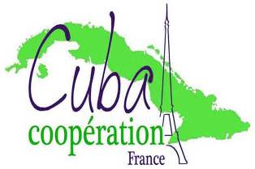
Париж, 21 января. Ассоциация сотрудничества с Кубой во Франции (CubaCoop) призвала президента США Джо Байдена положить конец бесчеловечной и геноцидной политике в отношении острова, что поддерживал его предшественник в Белом доме Дональд Трамп.
Что касается вчерашней инаугурации Байдена, организация, основанная в 1995 году, считает, что 46-й президент северной страны имеет благоприятный сценарий, чтобы остановить агрессивность Вашингтона по отношению к Кубе, которая, как он напомнил, продолжается шесть десятилетий, хотя и с беспрецедентной интенсивностью в период администрации Трампа.
Новый президент получил поддержку большинства избирателей, рекорд более 81 миллиона избирателей, а также поддержку Сената и Палаты представителей, поэтому ничто не должно "помешать снятию блокады и прекращению кровавых мер предыдущей администрации", - подчеркнул он.
В своей еженедельной публикации CubaCoop указала, что международное сообщество должно повторить Байдену: пора положить конец бесчеловечной политике геноцида, которая влияет на экономику крупнейшего из Антильских островов и вызывает огромные трудности для его населения.
В ассоциации напомнили, что новый глава Белого дома унаследовал большие проблемы и вызовы, начиная от кризиса в области здравоохранения и заканчивая необходимостью восстановления нормальных отношений со многими странами.
По его словам, Байден пришел после пагубного руководства на внутреннем уровне и агрессивного по отношению к миру Трампа, и ему также следует быстро изменить механизмы, используемые республиканцами для нападок на Кубу.
Организация, участвующая в различных проектах сотрудничества с островом, настаивает, что содействие этим изменениям с помощью возможных средств, представляя собой цель для тех, кто уважает право мирной Карибской страны жить с независимостью, суверенитетом и выбирать свою политическую систему.
В этом смысле он призвал в воскресенье принять участие в мобилизации, организованной союзами и ассоциациями в этой столице, недалеко от Эйфелевой башни, с требованием прекращения экономической, торговой и финансовой блокады Соединенных Штатов против Кубы. (Пренса Латина)

Двусторонние отношения

Министры иностранных дел Кубы и России обсудили двусторонние отношения
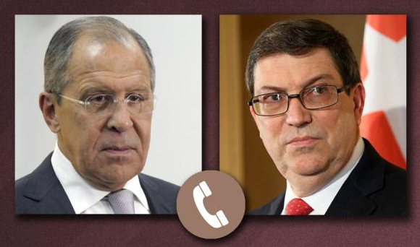
Гавана, 21 января. Министр иностранных дел Кубы Бруно Родригес провел сегодня телефонный разговор с российским коллегой Сергеем Лавровым о состоянии двусторонних отношений.
В своем аккаунте в Twitter глава МИД карибской страны прокомментировал обмен мнениями, в ходе чего были затронуты вопросы региональной и международной повестки дня.
Куба и Россия поддерживают динамичное экономическое сотрудничество в различных областях, которое дополняется тесными связями в политической сфере.
В ноябре прошлого года президент евразийской страны Владимир Путин во время приема верительных грамот нового посла Гаваны заявил, что Куба является надежным партнером, а двустороннее сотрудничество носит стратегический характер.
Президент особо выделил совместные масштабные проекты в сферах энергетики, металлургии, транспортной инфраструктуры и медицины, где остров "занимает лидирующие позиции по ряду направлений".
Отметил авторитет Кубы на международной арене и высокий уровень доверия к диалогам по вопросам внешней политики.
В этом смысле можно отметить общие позиции в отношении защиты многосторонности, международного права, целей и принципов Устава Организации Объединенных Наций и сотрудничества между странами.
Россия продемонстрировала неизменную поддержку карибской нации как в осуждении экономической, торговой и финансовой блокады, которую Соединенные Штаты наложили на нее в течение почти 60 лет, так и в неприятии принудительных мер, применяемых Вашингтоном. (Пренса Латина)

Первый заместитель министра Иностранных Дел России, Владимир Титов, принимает Посла Кубы
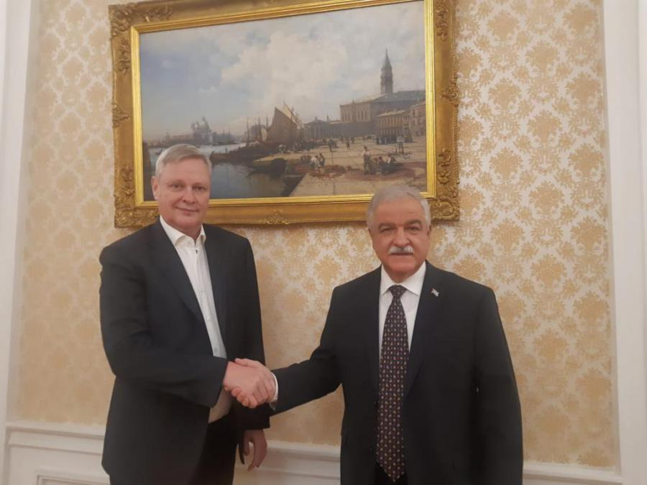
Москва, 22 января. Первый заместитель Министра иностранных дел Российской Федерации, Владимир Титов, принял в штаб-квартире МИД Посла Республики Куба, Хулио Гармендия Пенья.
В ходе теплой встречи состоялся обмен мнениями о состоянии двусторонних отношений в различных сферах, в том числе о ходе подготовки к проведению XVIII заседания Межправительственной комиссии по экономическому и научно-техническому сотрудничеству в Гаване.
Стороны дали оценку состоянию борьбы с COVID-19 в каждой из стран, а также рассмотрели возможности сотрудничества в медико-фармацевтической сфере, как в области борьбы с пандемией, так и в лечении других заболеваний.
Была достигнута договоренность о целесообразности проведения консультаций между министерствами иностранных дел двух стран либо очно, когда позволят условия, либо посредством проведения видеоконференций.
Первый заместитель Министра подчеркнул стратегический характер отношений между Россией и Кубой и пожелал Послу успехов на посту нового официального представителя Кубы в Российской Федерации.
Встреча прошла в атмосфере дружбы и взаимопонимания, присущей отношениям между нашими странами и народами. (Сайт Посольства Кубы в России)

Зарегистрированы новые российские заявления о выдвижении на Нобелевскую премию кубинских врачей.
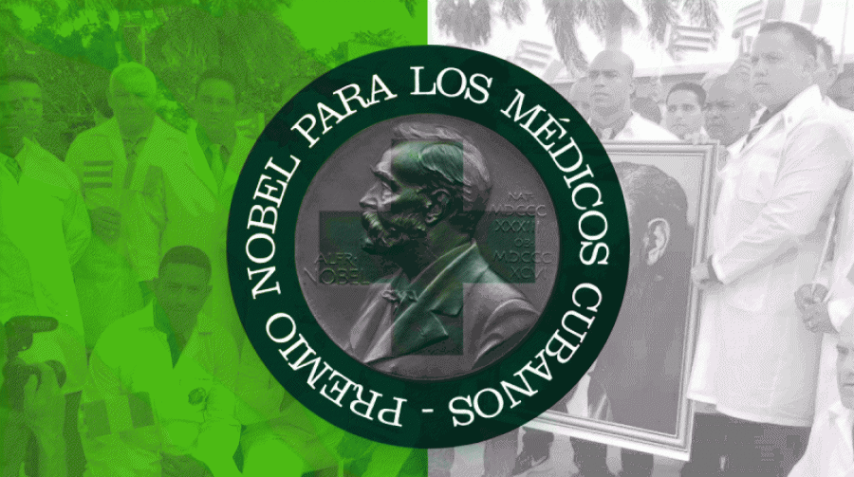
Москва, 21 января. Заявления трех российских профессоров о присуждении Нобелевской премии мира кубинскому медицинскому контингенту им. Генри Рива были зарегистрированы Норвежским комитетом, присуждающим эту награду, сообщили сегодня российские университеты.
Согласно источникам, ректор МГЛУ, Ирина Аркадьевна Краева получила от упомянутого комитета подтверждение своего заявления о выдвижении кубинских врачей ввиду вклада бригады в борьбу с пандемией Covid-19.
Также были приняты заявления ректора Российского университета транспорта, Александра Климова и ректора Петербургского государственного университета путей сообщения Императора Александра I, Александра Панычева.
Аналогичным образом, комитетом по присуждению Нобелевской премии было получено заявление Дмитрия Новикова, первого заместителя Председателя Комитета Государственной Думы по международным делам (нижняя палата), заместителем Председателя ЦК КПРФ.
Д.Г. Новиков также является координатором депутатской группы дружбы «Россия-Куба» в Госдуме.
30 ноября было получено подтверждение заявления, направленного ректором Чувашского государственного университета им. И.Н. Ульянова Андреем Александровым.
В ответ на заявление ректора о выдвижении кубинского контингента за вклад бригады в борьбу с пандемией Covid-19, вышеупомянутый комитет ответил письмом, в котором было указано, что «его выдвижение на Нобелевскую премию мира в 2021 году было зарегистрировано должным образом».
«Нобелевский Комитет выражает Вам благодарность за намерение выдвинуть эту кандидатуру», - подчеркивается в документе, отправленном ректору ЧувГУ и председателю Чувашского регионального отделения Российского Общества Дружбы с Кубой (РОДК), А.Ю. Александрову.
Очередное подтверждение о выдвижении кандидатуры кубинских врачей было получено в ответ на заявления Олега Абакумова, руководителя отделения РОДК в Саратовской области, и Николая Дмитриева, руководителя этой организации в Тульской области.
В упомянутый Комитет также поступили обращения от ректора Алтайского государственного педагогического университета, Ирины Лазаренко и проректора по учебной работе и международной деятельности этого вуза, кандидата исторических наук, Аркадия Контева. (http://www.pensandoamericas.com/ и Сайт Посольства Кубы в России)

